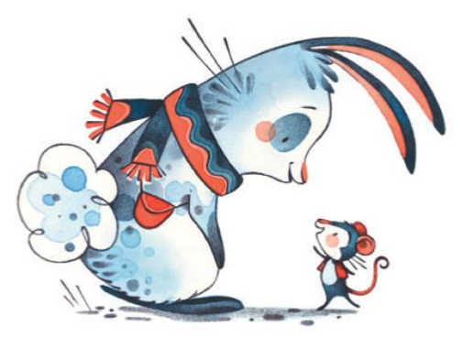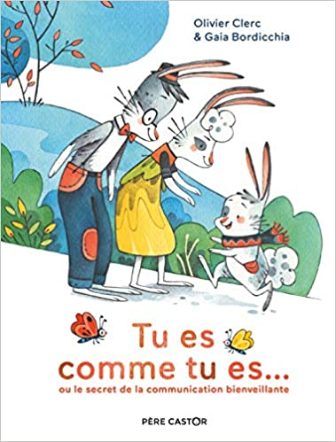

La bienveillance

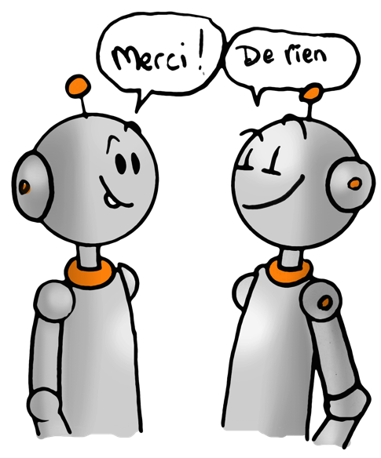

.

Respecter les autres

* La souris pense que Pompon est grand, alors que le cheval pense qu’il est petit. Pourquoi les deux animaux ne voient-ils pas Pompon de la même façon ?
* Pourquoi le renard pense-t-il que Pompon est méchant ?
* Qu’a dû ressentir le renard à ce moment là ?
* Quel secret le papa de Pompon révèle-t-il à son fils ?
* Comment Pompon réussit-il à être ami avec la belette ?
* Résume ce que cette histoire nous permet de dire .